大數據視覺化分析工具-校務資料SAP Predictive Analytics實作教學研習
一、舉辦時間：2017年4月13日(星期四) 13:20-15:30。
二、舉辦地點：國立高雄海洋科技大學(楠梓校區)圖書資訊館5樓電算中心電腦教室A。
三、開放對象：全國各大專院校及本校對於校務研究資料庫相關議題有興趣之教職員及學生。
四、報名方式：採網路報名，報名網址：http://ir.nkmu.edu.tw/ir/XMLBulletin/questionnaire.php?serial=3 (限額50人次，即日起至106年4月11日17時或額滿為止，不便之處，敬請見諒)
五、聯絡方式：張承琳小姐/07-3617141分機2040；erin751207@webmail.nkmu.edu.tw
六、主辦單位：國立高雄海洋科技大學 教務處、教學資源中心。
指導單位：教育部
時間 | 議 程
13:20-13:30 | 來賓報到
13:30-13:40 | 主席致詞
13:40-14:30 | 大數據視覺化分析工具-校務資料SAP Predictive Analytics實作教學  講師：  SAP Predictive Analytic 工程師
14:30-14:40 休息
14:40-15:20 | 大數據視覺化分析工具-校務資料SAP Predictive Analytics實作教學  講師：  SAP Predictive Analytic 工程師
15:20-15:30 綜合交流/賦歸
校務研究講座
「建立以數據為基石的IR校園文化」
一、舉辦時間：2017年4月14日(星期五) 10:20-12:30。
二、舉辦地點：國立高雄海洋科技大學(楠梓校區) 大仁樓6504教室。
三、開放對象：全國各大專院校及本校對於校務研究相關議題有興趣之教職員及學生。
四、報名方式：採網路報名，報名網址：
http://ir.nkmu.edu.tw/ir/XMLBulletin/questionnaire.php?serial=24 (限額60人次，即日起至106年4月11日17時或額滿為止，不便之處，敬請見諒)
五、聯絡方式：張承琳小姐/07-3617141分機2040；erin751207@webmail.nkmu.edu.tw
六、主辦單位：國立高雄海洋科技大學 教務處、教學資源中心。
指導單位：教育部

時間 | 議 程
10:20-10:30 | 來賓報到
10:30-10:40 | 主席致詞
10:40-12:30 | 建立以數據為基石的IR校園文化  講師：  國立臺北護理健康大學健康科技學院院長兼校務研究辦公室主席  祝國忠 博士
12:30-13:00 綜合交流/餐敍/賦歸

國立高雄海洋科技大學楠梓校區平面圖

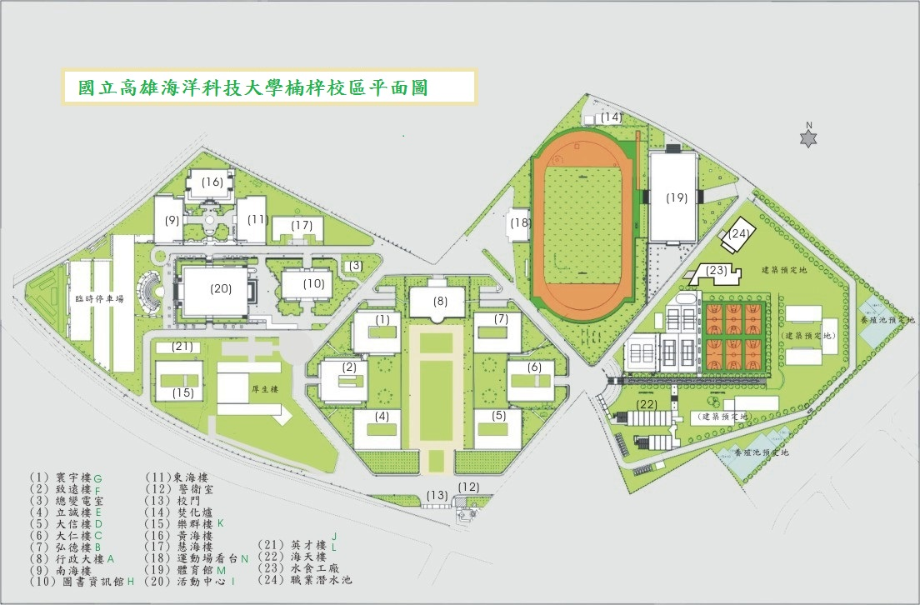
大仁樓
圖書館5樓電腦教室A
校區大門

